Муниципальное бюджетное дошкольное образовательное учреждение
детский сад № 42 п. Анопино
Конспект
физкультурного досуга
«ЗДРАВСТВУЙ, ЛЕТО!»
(Развлечение для детей старшего дошкольного возраста)

ПОДГОТОВИЛИ И ПРОВЕЛИ ВОСПИТАТЕЛИ:
КОЗЛОВА СВЕТЛАНА АЛЕКСАНДРОВНА
КОРОЛЕВА МАРИНА ВАЛЕНТИНОВНА

ИЮНЬ 2016 ГОД

Программные задачи:
-Создать добрый, положительный настрой и радостное
настроение детям.
-Воспитывать организованность, выдержку, уверенность в себе,
смелость, активность.
-Развивать быстроту реакции, ловкость, координацию
движений.
Оборудование:
Ведра, маленькие и большие мячи, кубики, кегли, кольца
плоские и круглые, дуги, мелкие игрушки(для захвата
пальчиками ног), музыкальное сопровождение, медали.

Ход праздника.
-Ведущий: В гости всех приглашает наш волшебный стадион! Всех ребяток с физкультурой навсегда подружит он! Дети давайте поприветствуем своих соперников и представим свои команды Команда «Прыг-скок»
Девиз команды: Прыгай дальше всех вперед, И команда приз возьмет! Команда «Чебурашка»
Девиз команды: Чебурашки все умеют все преграды одолеют! Ведущий: Все собрались? Все здоровы?
Бегать и играть готовы?
Ну тогда не ленись,
На разминку становись!
Звучит музыка, дети по показу воспитателя выполняют упражнения, затем садятся на скамейки. Ведущий: Сейчас начнем мы состязания- веселые соревнования !
Вместе: Ничего на свете нет веселее эстафет! Ведущий приглашаем команды «Прыг-скок» и «Чебурашки». Прошу команды занять свои места Чтоб эстафету нам начать, Загадку надо отгадать: Все друзья зовут Антошку Им помочь копать...(картошку)
Эстафета« Посадка картошки»
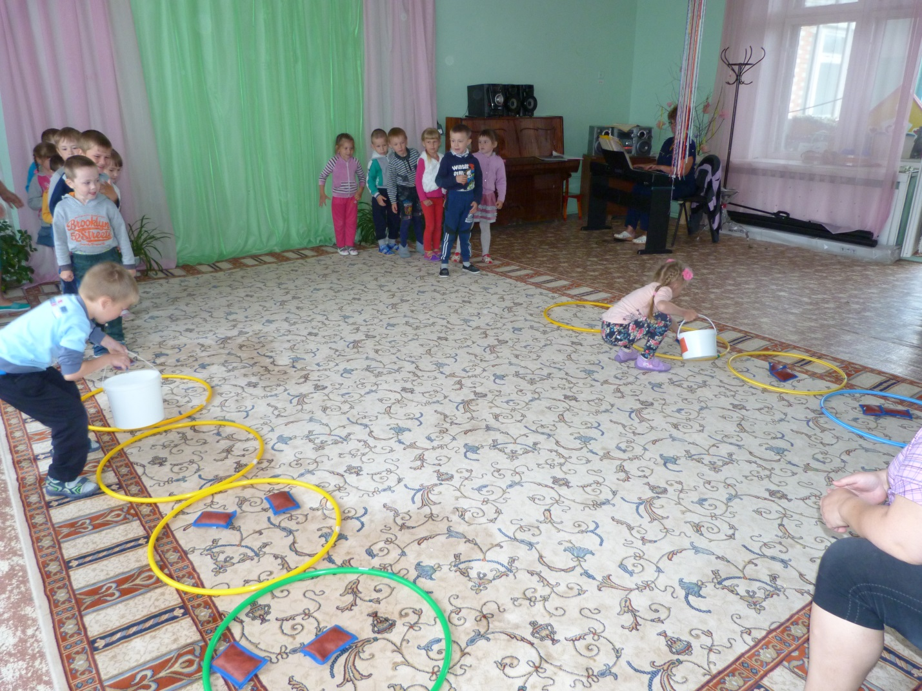

Ход: у первого игрока команды в руках ведерко с маленькими мячиками, его задача- на бегу разложить по одному мячику в колечко, которые лежат на полу, оббежать стойку и на обратном пути собрать все мячики обратно в ведро, затем передать ведро следующему игроку. Ведущий: Трудно жить сороконожке, Бегать быстро по дорожке, Сорок ног-тебе не шутка, А задачка из задач. Как поставить вровень ноги, Чтоб не встретить неудач? Внимание, внимание! Объявляется эстафета «Сороконожка».
Эстафета «Сороконожка»
Ход: дети встают в колонну по одному, кладут руки друг другу на плечи, у первого в колонне игрока руки на поясе. По сигналу вся колонна начинает движение вперед, необходимо дойти до стойки, обогнуть ее и вернутся назад. Выигрывает та команда, хвост которой первым пересечет линию старта. Ведущий: Следующая эстафета такая: Что за странная дорога? Здесь препятствий очень много! Что ни шаг-то чудеса, Вот так чудо-голоса!
Эстафета «Полоса препятствий»
Ход: необходимо продеть через себя большой обруч, затем прыгнуть на двух ногах из обруча в обруч, лежащих на полу, проползти под дугой, добежать до поворотной стойки, обежать ее и тем же путем вернутся к команде, передать эстафету следующему игроку
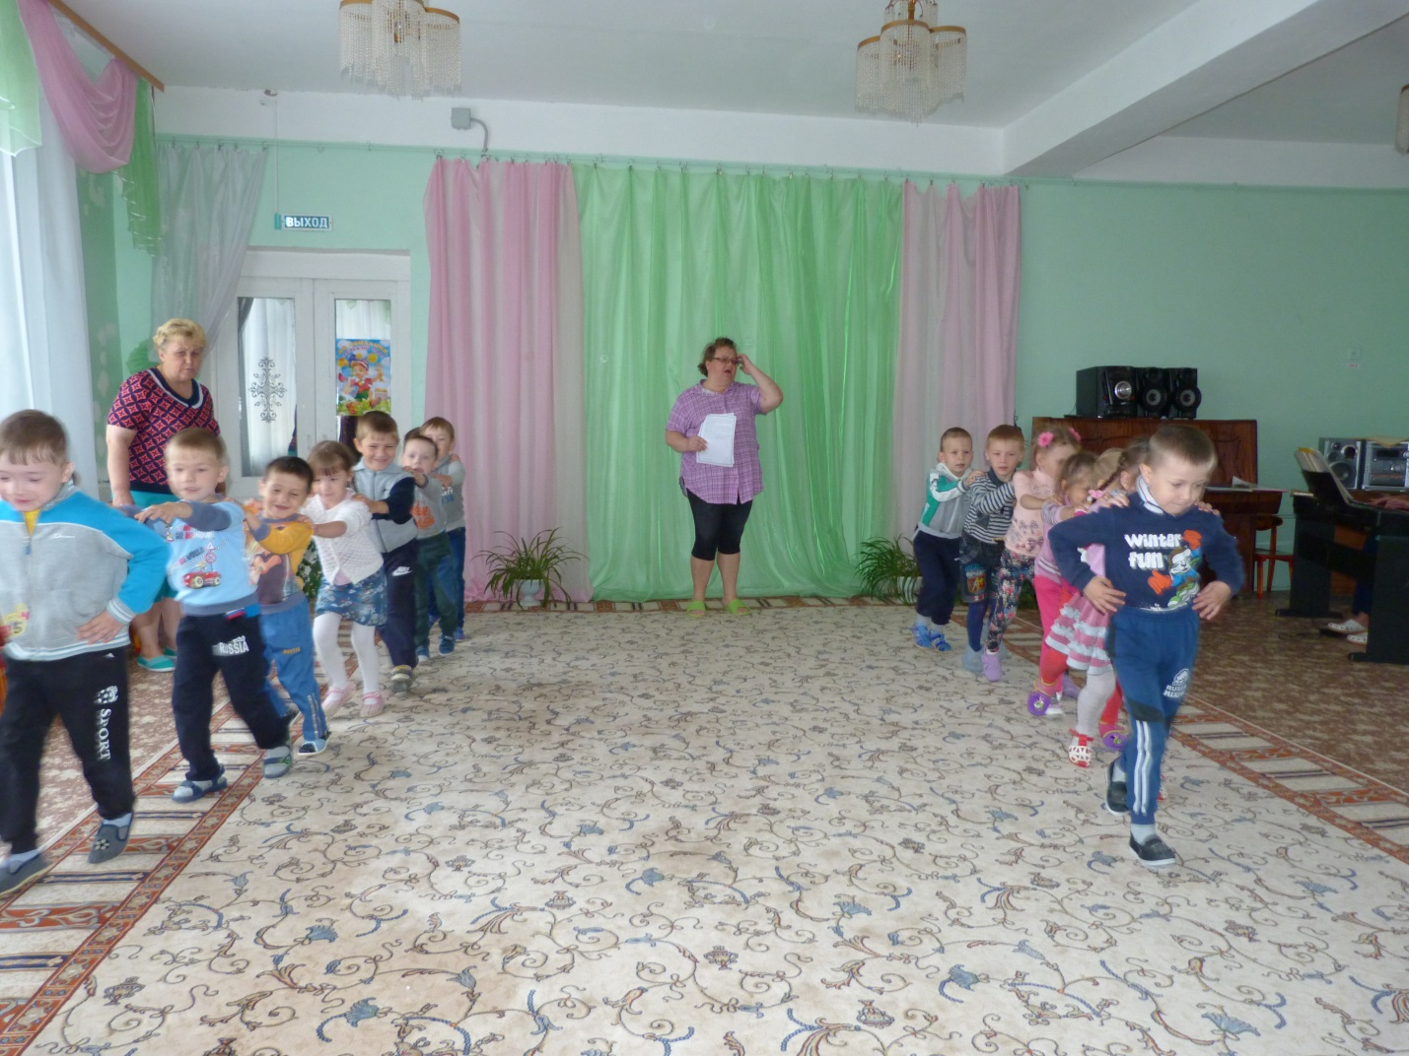

Ведущий: Посмотрите- это мяч,
Он для сложных передач. Мяч быстрей передавай! Эстафету начинай! Объявляю я скорей Эстафету «Гонка мячей»
Эстафета «Гонка мячей»
Ход: прокатывание мячей змейкой между стойками, туда и обратно.
Ведущий: Если любите вы прыгать,
Если сила есть у вас, То со следующим заданием . Справитесь вы сейчас! Прыг- скок, прыг-скок. Через кочки и мосток. Ребята приглашаю вас. Прыгать в классики сейчас!
Эстафета «Классики»
Ход: на полу лежат обручи, чередуясь цепочкой: один-два и т.д. необходимо выполнить прыжки: там, где лежит один обруч, прыжок на одну ногу там где лежат два обруча, прыжок ноги врозь, затем оббежать поворотную стойку и тем же путем вернутся к своей команде, передать эстафету следующему игроку. Ведущий: Дальше слушайте, ребятки, Интересную загадку: Поднимает великан Груды груза к облакам. Там, где встанет он потом, Вырастает новый дом...(подъемный кран) Ведущий предлагает поиграть в игру «Кто больше соберет игрушек ногами»
«Кто больше соберет игрушек ногами»
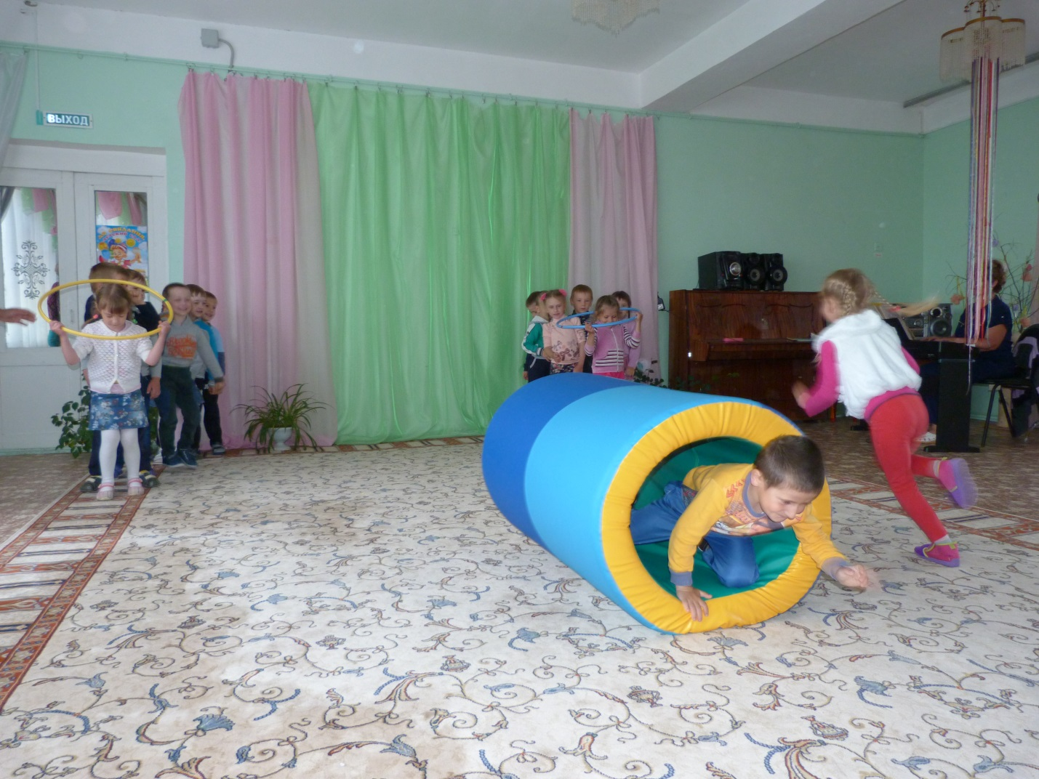

Цель: развитие психомоторных функций, ловкости: оздоровительные задачи- легкий массаж стоп, возбуждение активных точек на стопах.
Ход: дети снимают носки и собирают ногами мелкие игрушки, разбросанные по всему залу. Каждая команда собирает игрушки в свой обруч- кто больше наберет. Затем дети одеваются.
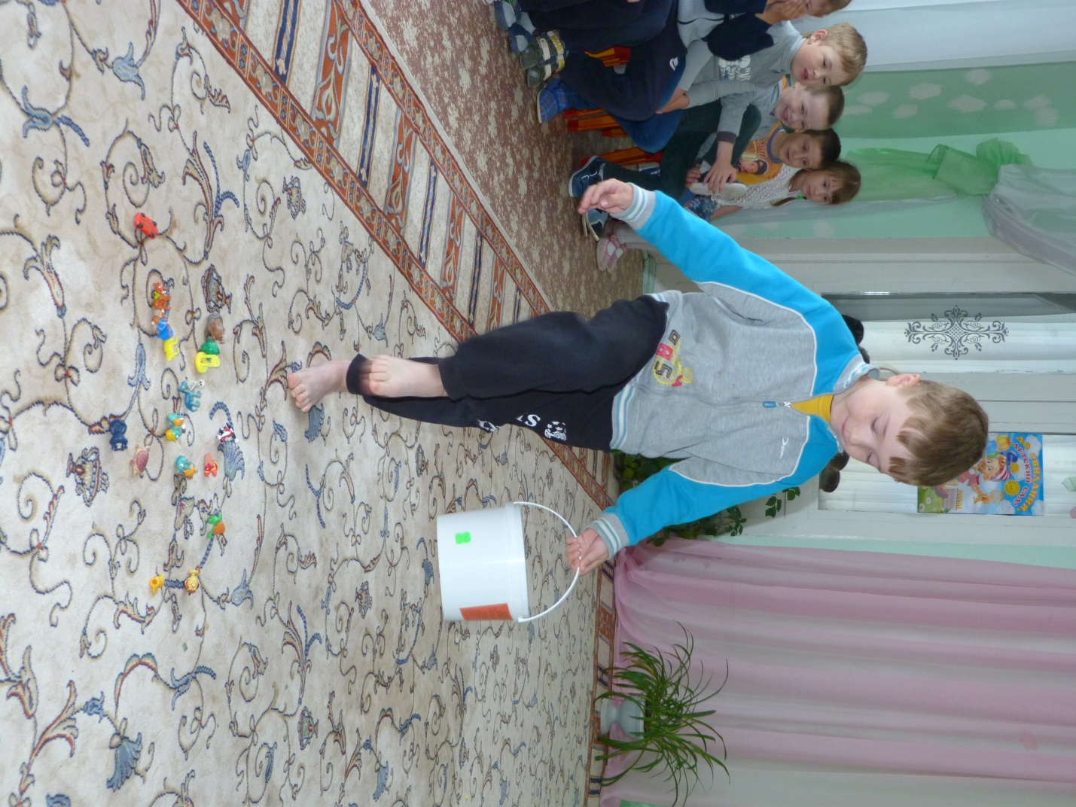

Ведущий: Ребята, к нам на стадион пришли гости, встречайте! Под музыку: Буратино
танец « Веселые ребята» к ним присоединяются все дети. Дети подг. гр.: Ох какие ловкие ребята, В Играй-город пришли! Очень весело играли, Веселились от души !
Ведущий: За ловкость, за внимание,
Вручаем всем награду,
И новой встречи с вами
Мы будем очень рады!
Детям вручаются памятные медальки. Затем команды обходят круг почета под музыку, и уходят в группу.

